实验一 感知机模型

实验目的
通过实现感知机模型并进行测试，加深对感知机的理解，为后续的机器学习模型打下基础。

实验内容
- 利用matlab实现感知机模型；
- 对模型进行测试，结果以二维平面点集形式呈现；
- 调节参数，观察模型训练效果的变化。

实验原理
令 $x∈R^{d}$ 表示样本的特征向量，$y=\{+1,−1\}$表示样本类别，如下函数
$$f\left(x\right)=sign\left(w^{T}x+b\right)$$
称为感知机，其中$w∈R^{d}$ 称为权重，$b$ 称为偏置。
给定$n$个训练数据$\left(x_{i},y_{i}\right)$ , 可以通过最小化如下模型训练感知机模型
minw,b−i∈M​wTxi+b⋅yi
其中$M$是误分类点集合。
使用如下随机梯度下降法最小化目标函数：
$$\begin{matrix} & & & \text{Repeat} \\ & & & \text{For} i=1,2,⋯,n \\ & & & \text{If}{ y}_{i}\left(w^{T}x_{i}+b\right)≤0 \left(\text{即}i\text{属于}M\right) \\ & & & w_{k+1}=w_{k}+ηy_{i}x_{i}, b_{k+1}=b_{k}+ηy_{i} \\ & & & \text{Endif} \\ & & & \text{Endfor} \\ & & & \text{If}{ y}_{i}\left(w^{T}x_{i}+b\right)>0 \text{for all} i=1,⋯,n\text{, break;} \\ & & & \text{End}\end{matrix}$$

实验步骤
- 初始化参数；
- 由上述算法训练感知机模型；
- 随机生成两类数据点，进行测试，计算错误率；
- 调节参数，改进优化感知机模型。

程序代码
%%%%%%%%%%%%%%%%%%% 数据生成 %%%%%%%%%%%%%%%%%%%%%%%%%%%%%%%%%%%%

n = 100; % 样本量大小
center1 = [1,1]; % 第一类数据中心
center2 = [3,4]; % 第二类数据中心
X = zeros(2*n,2); % 2n * 2的数据矩阵，每一行表示一个数据点，第一列表示x轴坐标，第二列表示y轴坐标
Y = zeros(2*n,1); % 类别标签
X(1:n,:) = ones(n,1)*center1 + randn(n,2); %生成数据：中心点+高斯噪声
X(n+1:2*n,:) = ones(n,1)*center2 + randn(n,2); %矩阵X的前n行表示类别1中数据，后n行表示类别2中数据
Y(1:n) = 1;
Y(n+1:2*n) = -1; % 第一类数据标签为1，第二类为-1

figure(1)
set (gcf,'Position',[1,1,700,600], 'color','w')
set(gca,'Fontsize',18)
plot(X(1:n,1),X(1:n,2),'ro','LineWidth',1,'MarkerSize',10); % 画第一类数据点
hold on;
plot(X(n+1:2*n,1),X(n+1:2*n,2),'b*','LineWidth',1,'MarkerSize',10); % 画第二类数据点
hold on;
xlabel('x axis');
ylabel('y axis');
legend('class 1','class 2');

%%%%%%%%%%%%%%%%%% 感知机模型 %%%%%%%%%%%%%%%%%%%%%%%%%%%%%%%%
%%%%%%%%%%%%%%%%%% 学生实现,训练感知机模型的参数(w,b) %%%%%%%%%%%%%%%%%%%%%%%%%%%%%%%%
% 感知机模型 y = x*w + b
w = zeros(2,1);
b = zeros(1);
max_iter = 1000; % 最大迭代次数
eta = 0.1; % 学习率η
error_count=zeros(max_iter,1);%每次迭代误分类点个数
for i = 1:max_iter
for j = 1:2*n
if Y(j) * (dot(X(j,:), w) + b) <= 0
w = w + eta * Y(j) * X(j,:)';
b = b + eta * Y(j);
error_count(i,1)=error_count(i,1)+1;
end
end
if error_count(i,1)==0
break;
end
end

%%%%%%%%%%%%%%%% 分类器可视图 %%%%%%%%%%%%%%%%%%%%%%%%%%%%%%%%
%%%%%%%%%% 即画出 x*w + b =0 的图像 %%%%%%%%%%%%%%%%%%%%%%%%%%%%

x1 = -2 : 0.00001 : 7;
y1 = ( -b * ones(1,length(x1)) - w(1) * x1 )/w(2); % 分类界面,length()表示向量长度
% x1为分类界面横轴，y1为纵轴
figure(3)
set (gcf,'Position',[1,1,700,600], 'color','w')
set(gca,'Fontsize',18)
plot(X(1:n,1),X(1:n,2),'ro','LineWidth',1,'MarkerSize',10); % 画第一类数据点
hold on;
plot(X(n+1:2*n,1),X(n+1:2*n,2),'b*','LineWidth',1,'MarkerSize',10); % 画第二类数据点
hold on;
plot( x1,y1,'k','LineWidth',1,'MarkerSize',10); % 画分类界面
xlabel('x axis');
ylabel('y axis');
legend('class 1','class 2','classification surface');

%%%%%%%%%%%%%%%%%%% 测试 %%%%%%%%%%%%%%%%%%%%%%%%%%%%%%%%%%%%%
%%%%%%%%%%%%%%%%% 生成测试数据:与训练数据同分布 %%%%%%%%%%%%%%%%%%%%%%%%%%%%%%%%%
m = 10; % 测试样本量大小
Xt = zeros(2*m,2); % 2n * 2的数据矩阵，每一行表示一个数据点，第一列表示x轴坐标，第二列表示y轴坐标
Yt = zeros(2*m,1); % 类别标签
Xt(1:m,:) = ones(m,1)*center1 + randn(m,2);
Xt(m+1:2*m,:) = ones(m,1)*center2 + randn(m,2); %矩阵X的前n行表示类别1中数据，后n行表示类别2中数据
Yt(1:m) = 1;
Yt(m+1:2*m) = -1; % 第一类数据标签为1，第二类为-1

figure(4)
set (gcf,'Position',[1,1,700,600], 'color','w')
set(gca,'Fontsize',18)
plot(X(1:n,1),X(1:n,2),'ro','LineWidth',1,'MarkerSize',10); % 画第一类数据点
hold on;
plot(X(n+1:2*n,1),X(n+1:2*n,2),'b*','LineWidth',1,'MarkerSize',10); % 画第二类数据点
hold on;
plot(Xt(1:m,1),Xt(1:m,2),'go','LineWidth',1,'MarkerSize',10); % 画第一类数据点
hold on;
plot(Xt(m+1:2*m,1),Xt(m+1:2*m,2),'g*','LineWidth',1,'MarkerSize',10); % 画第二类数据点
hold on;
plot( x1,y1,'k','LineWidth',1,'MarkerSize',10); % 画分类界面
xlabel('x axis');
xlabel('x axis');
ylabel('y axis');
legend('class 1: train','class 2: train','class 1: test','class 2: test','classification surface');

%%%%%%%%%%%%%%%%%% 学生实现 %%%%%%%%%%%%%%%%%%%%%%%%%%%%%%%%
%%%%%%%%%%%%%%%%%% 给出模型的预测输出，并与测试数据的真实输出比较，计算错误率 %%%%%%%%%%%%%%%%%%%%%%%%%%%%%%%%

predictions = zeros(2*m, 1);
for i = 1:2*m
predictions(i) = sign(dot(Xt(i, :), w) + b);
end

errors = sum(predictions ~= Yt);
error_rate = errors / (2*m);
disp('Errors:');
disp(errors);
disp('Error Rate:');
disp(error_rate);

六，实验结果
中心点（1，1）（3，4），最大迭代次数1000
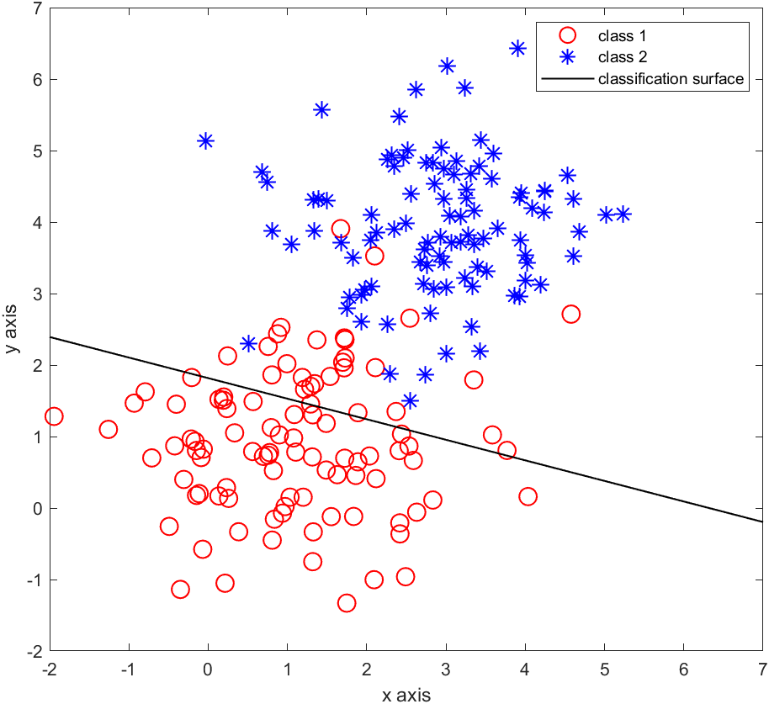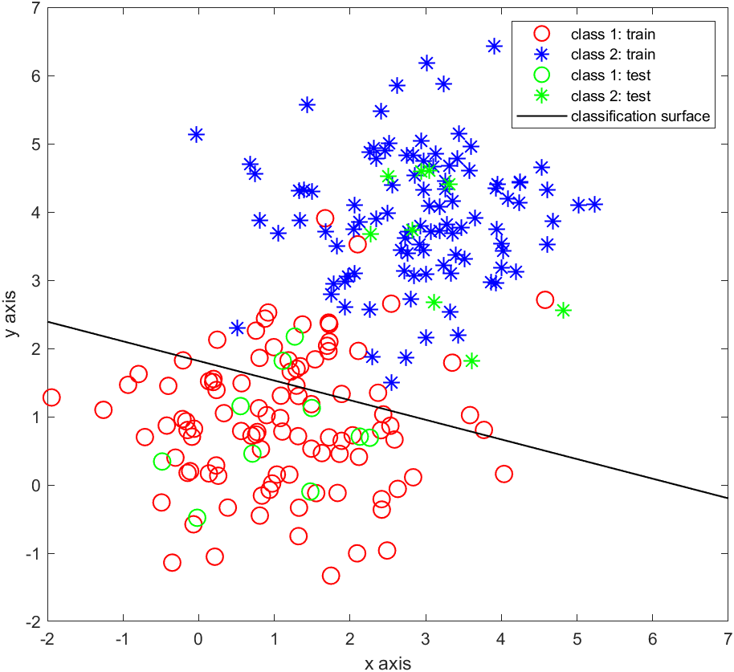
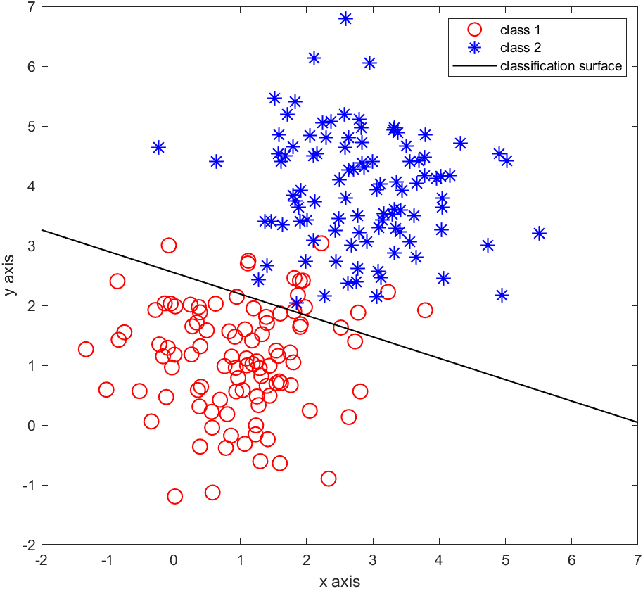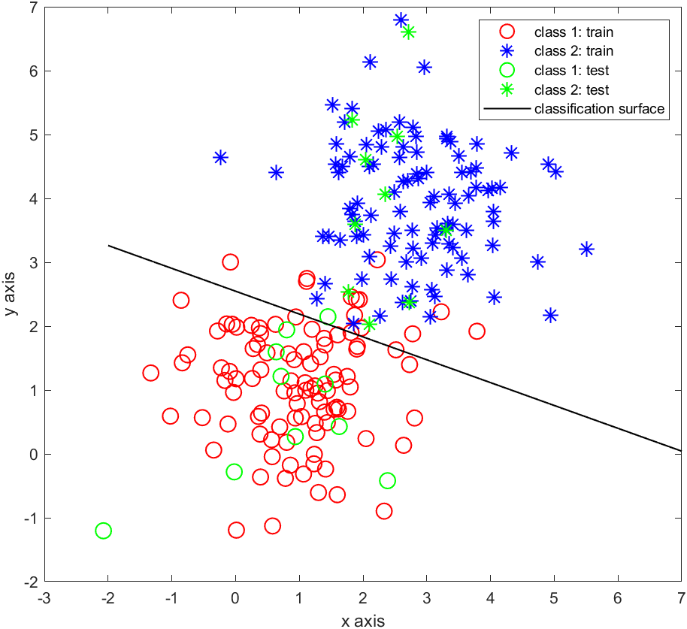
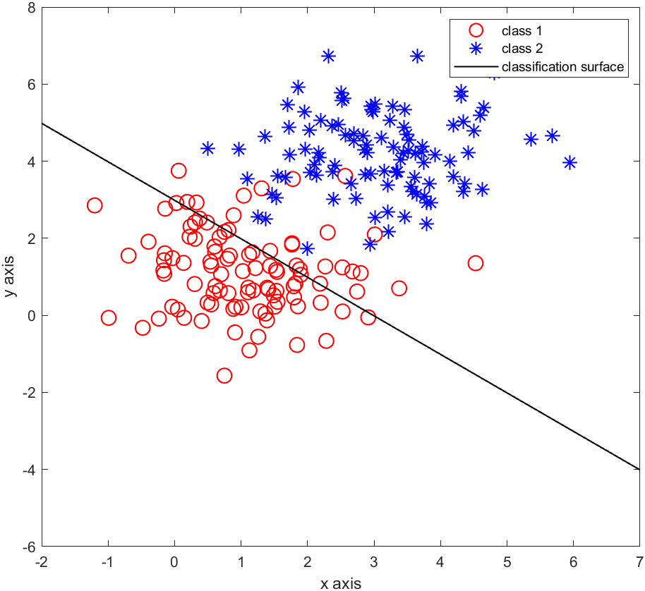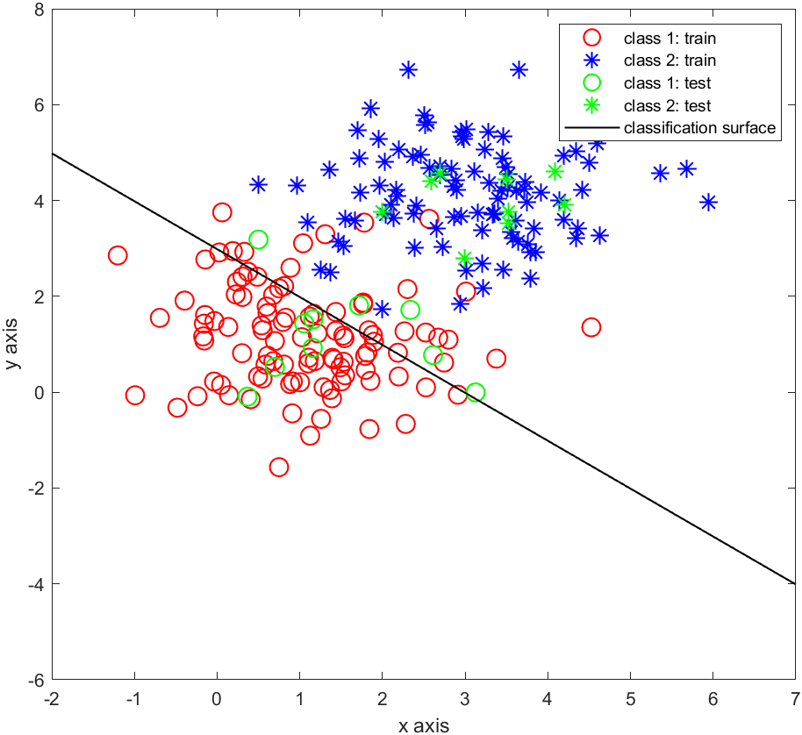
三次测试错误率分别为10%、5%、25%。

七，附加题
1，改变迭代次数
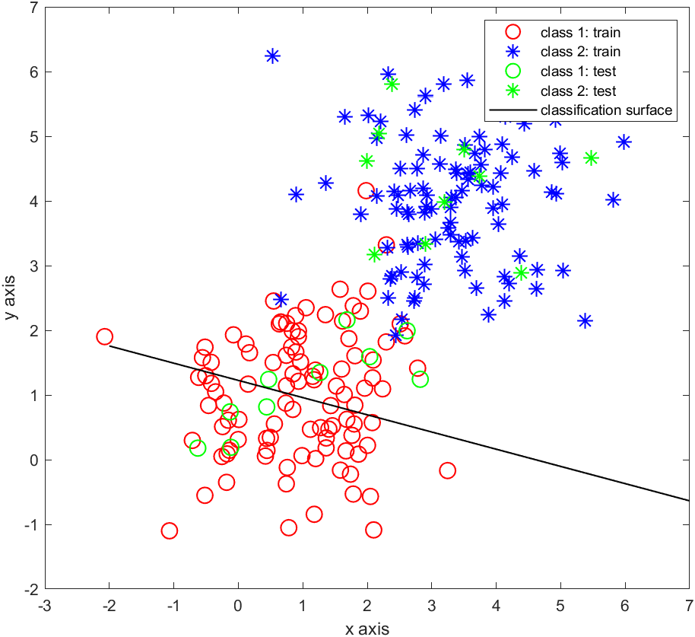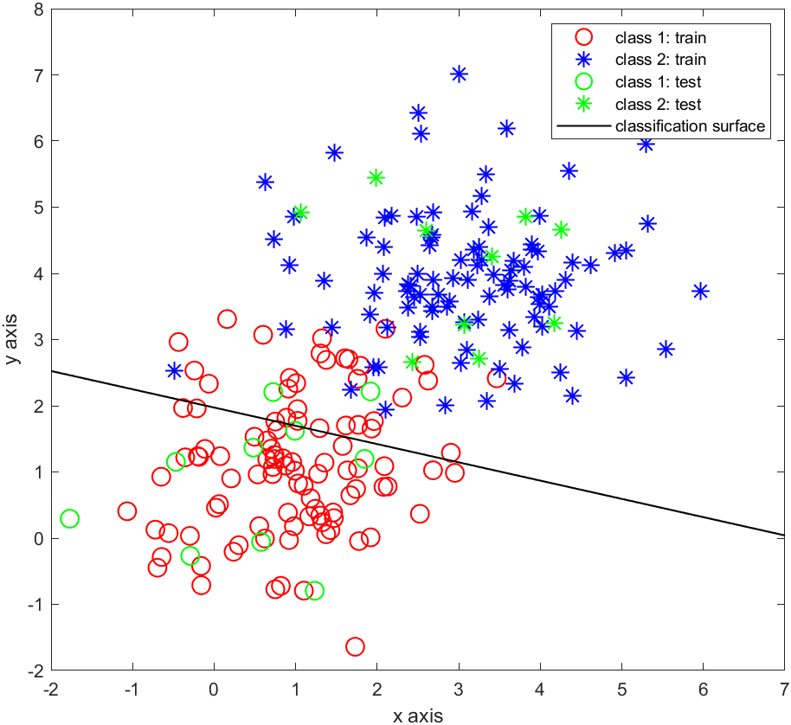
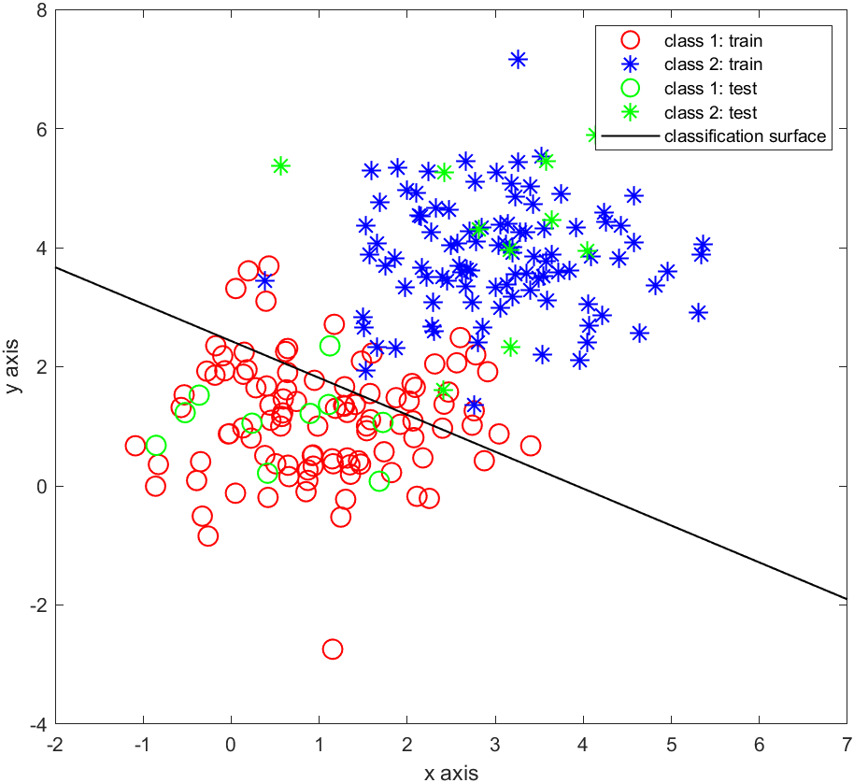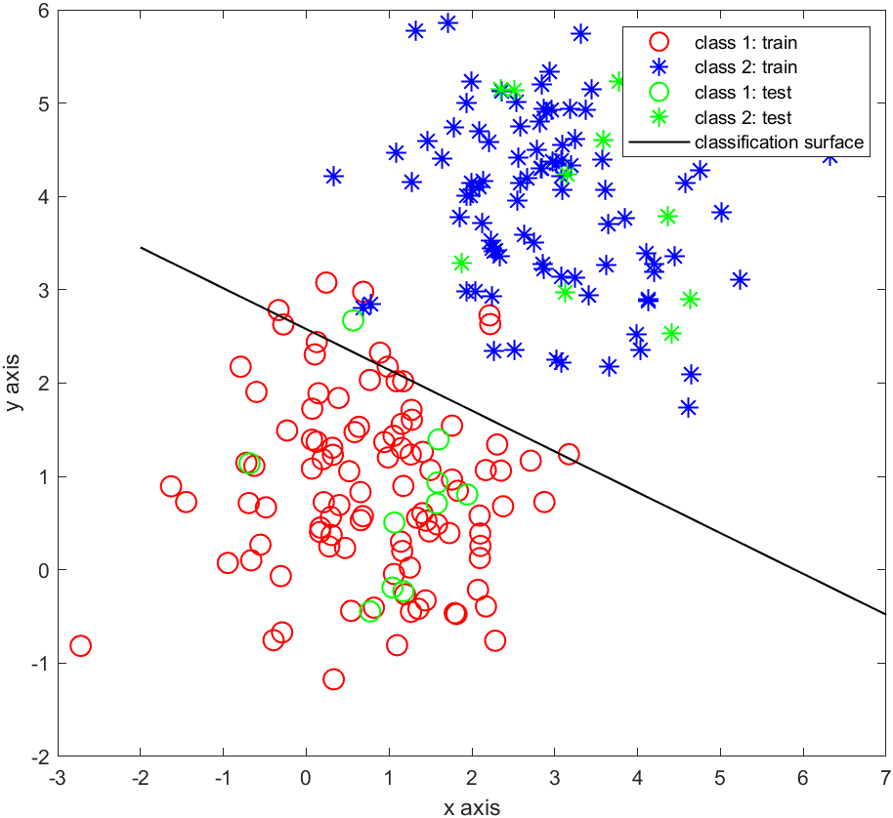
迭代次数分别为10、50、100、1000时，感知机模型运行时间依次为0.348s、0.366s、0.369s、0.708s。
可见随着迭代次数增加，算法花费时间呈非线性增长趋势，且模型预测效果越来越好。

- 去掉$\text{If}{ y}_{i}\left(w^{T}x_{i}+b\right)≤0$结果
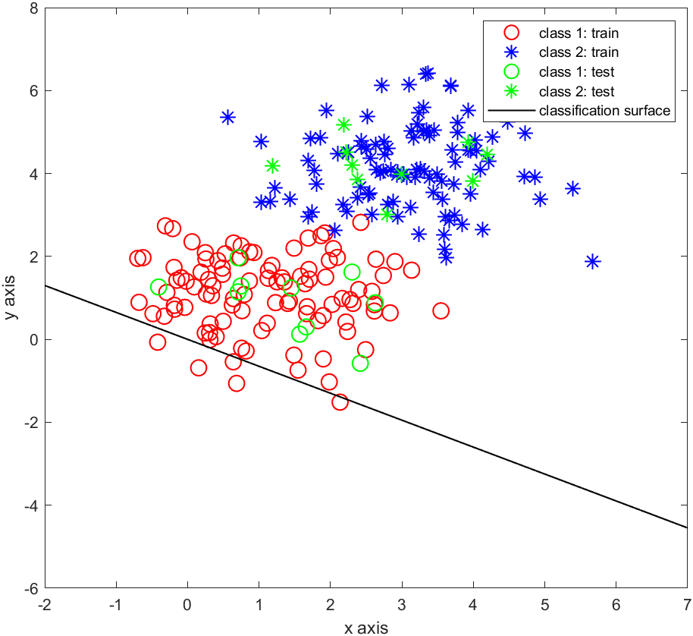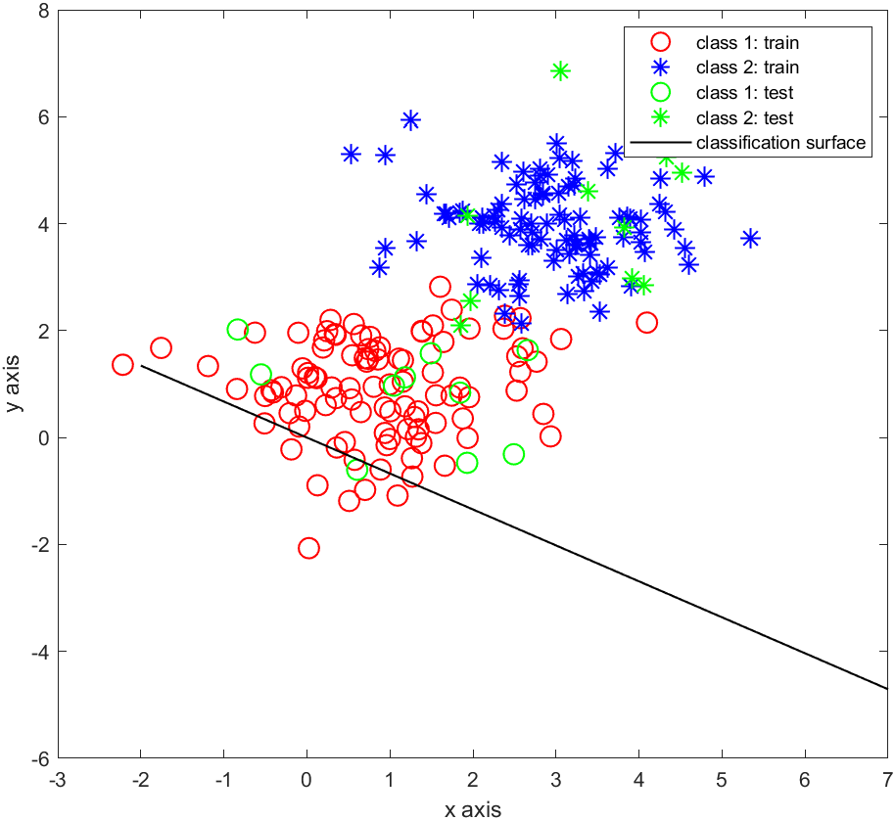
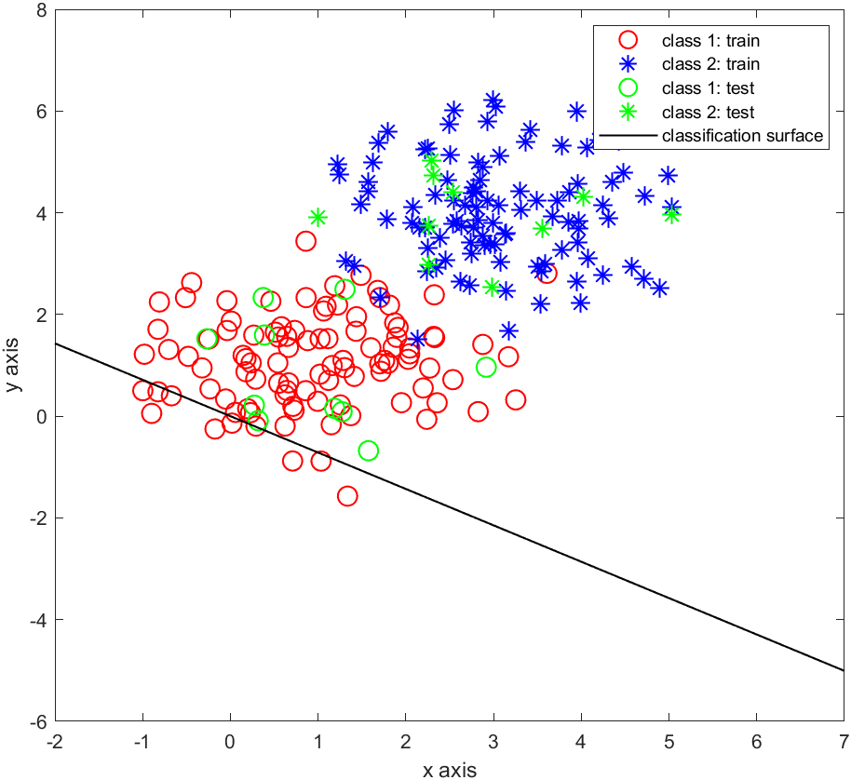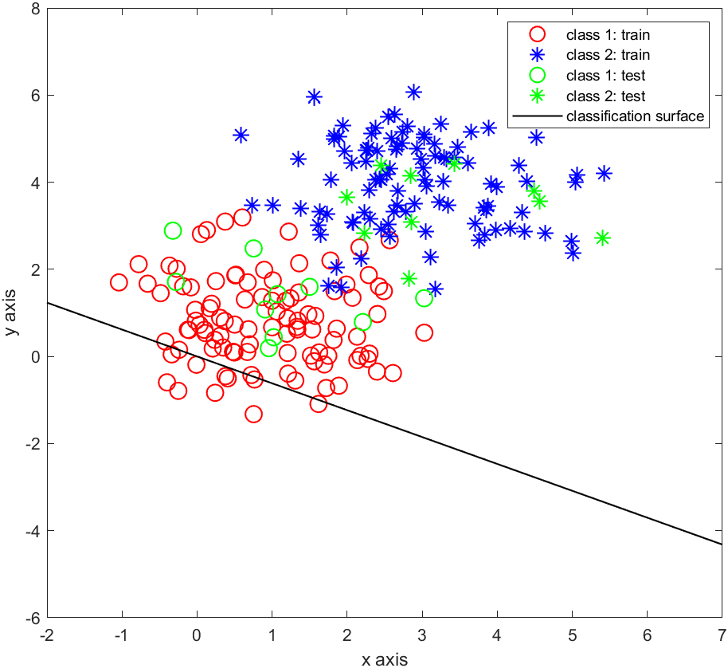
错误率依次为50%、45%、50%、50%。
观察结果图像不难发现，分类超平面（本实验为线）基本将两类数据点分到同一侧，导致测试时大约50%的概率预测失误。这是由于训练时没有判断是否分类错误而盲目地对所有训练集的点梯度下降，使得参数被错误地调节，从而使模型表现出倾向于随机预测的效果。

- 改变数据中心
（1）（1，1）（3，4）错误率5%
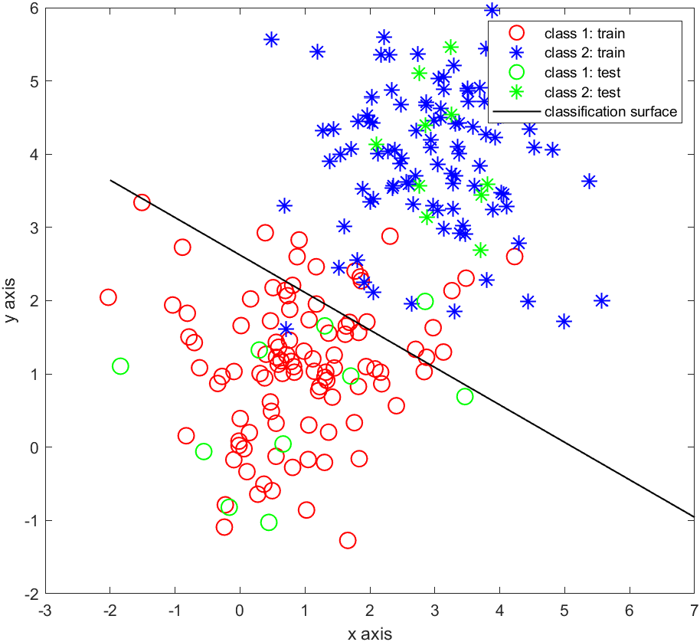
- （1，1）（5，5）错误率0%
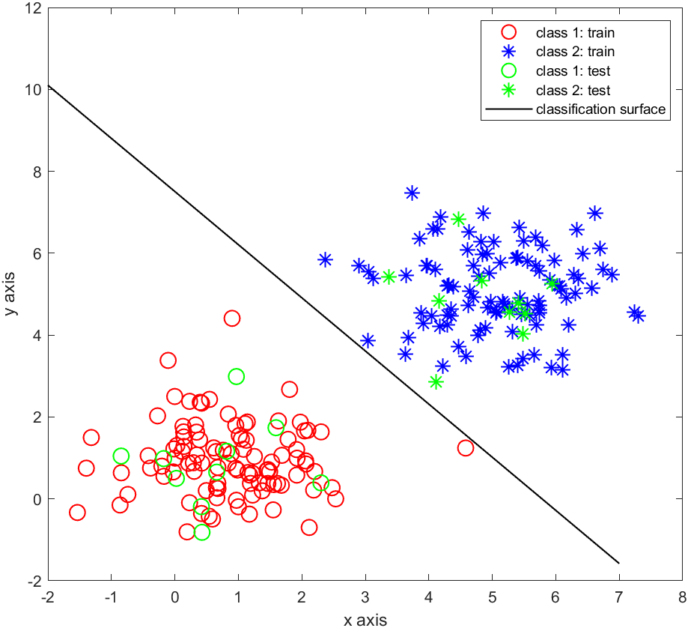
- （1，1）（7，8）错误率0%
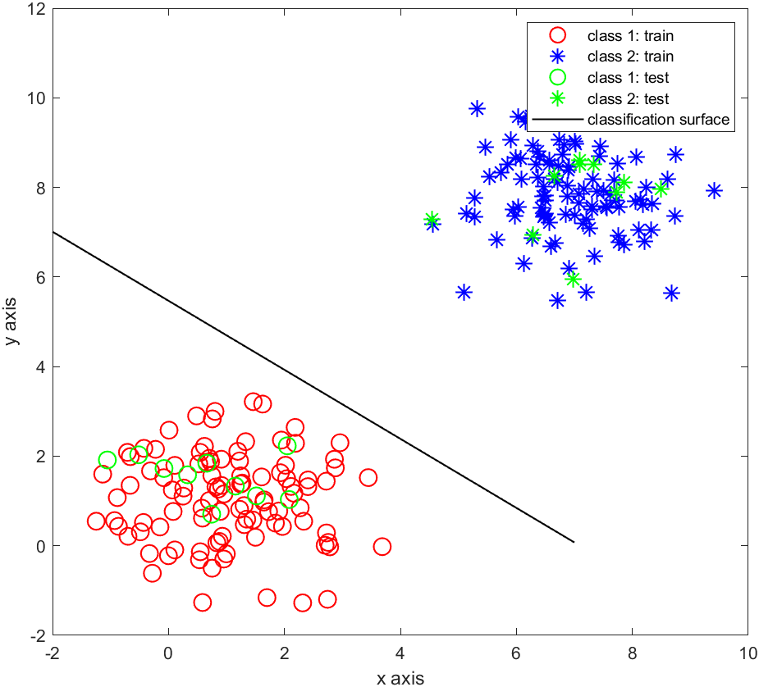
明显看出随着两类数据中心点距离增大，分类效果变好。

